МИНИСТЕРСТВО НАУКИ И ВЫСШЕГО ОБРАЗОВАНИЯ
РОССИЙСКОЙ ФЕДЕРАЦИИ
Федеральное государственное бюджетное образовательное учреждение высшего образования
«КУБАНСКИЙ ГОСУДАРСТВЕННЫЙ УНИВЕРСИТЕТ»

Кафедра информационных технологий

ОТЧЕТ
о выполнении лабораторной работы №7
по дисциплине «Программная инженерия»

Выполнил: ст. гр. МО 32/2
Яценко Вероника
Проверил: доц.кафедры
Информационных технологий
Полетайкин А.Н.

Краснодар
2026
Лабораторная работа №7
Тема: документирование и развертывание ПС
Цель: освоение методики документирования ПС
Задание:
- Опираясь на материалы технического задания, разработанного при выполнении лабораторной работы 1, в частности, на нефункциональные требования к ПС, выполнить описание разработанной ПС по следующей схеме:
- назначение ПС;
- технические характеристики ПС;
- принцип работы ПС;
- качество поставки ПС;
- меры безопасности при эксплуатации ПС.
- Составить руководство пользователя ПС для всех категорий пользователей, которые показаны на диаграмме требований UML, построенной при выполнении лабораторной работы 1. Оценить факторы, оказывающие существенное влияние на качество эксплуатации ПС.
- Спланировать развертывание ПС и определить состав квалифицированной группы внедрения и сопровождения ПС. План развертывания ПС должен быть предельно конкретизирован относительно объекта и процесса компьютеризации. План развертывания ПС представить в виде таблицы.
- Оценить факторы, оказывающие существенное влияние на качество развертывания ПС. Выделить технические, организационные и человеческие факторы.
- Подготовить предложения по возможному совершенствованию, развитию и модернизации ПС.
Индивидуальная тема: обучающая ПС на основе метода интервальных повторений.

Описание разработанной ПС

Назначение ПС

Программное средство предназначено для автоматизации процессов создания, структурирования и активного запоминания учебных материалов (конспектов и карточек) с использованием адаптивного интервального повторения на основе нейросетевой модели.

Целевые группы, на которые ориентирована ПС:
- Студенты высших и средних специальных учебных заведений, нуждающиеся в эффективной подготовке к экзаменам и зачётам;
- Специалисты, занимающиеся самообразованием и изучением новых технологий, языков программирования, иностранных языков;
- Преподаватели и репетиторы, создающие учебные материалы для своих учеников;
- Школьники старших классов, готовящиеся к ЕГЭ, ОГЭ и олимпиадам.

Основными функциями ПС являются:
- создание, редактирование и удаление конспектов с поддержкой форматирования;
- создание, редактирование и удаление учебных карточек в формате «вопрос-ответ»;
- группировка карточек в колоды по тематическому признаку;
- тегирование материалов для гибкой категоризации и поиска;
- полнотекстовый поиск по конспектам, карточкам и тегам;
- проведение сессий интервального повторения с активным припоминанием;
- адаптивный расчёт интервалов повторения с использованием нейросетевой модели (TensorFlow Lite);
- резервный алгоритм SM-2 для работы без нейросети или на начальном этапе;
- визуализация прогресса обучения в виде статистик;
- полная автономная работа без подключения к интернету.

  - Технические характеристики ПС

Технические характеристики разработанной программной системы представлены в таблице 1.
Таблица 1 – Технические характеристики
Параметр | Значение
Архитектура | Локальная (offline-first), MVVM
Платформа | Android 8.0 (API level 26) и выше
Язык программирования | Kotlin 1.8+
Фреймворк/библиотеки | Jetpack Compose, Room Persistence Library, TensorFlow Lite
База данных | SQLite (Room)
Нейросетевая модель | TensorFlow Lite (.tflite), предобученная на этапе разработки
Инструменты разработки | Android Studio 2022.3.1+, Git, DrawDB, DB Browser for SQLite
Размер приложения | ≈ 25 МБ (включая модель .tflite)
Минимальные требования | Android 8.0, 2 ГБ ОЗУ, 50 МБ свободного места
Количество строк кода | ≈ 3500 (Kotlin) + ≈ 500 (XML)

  - Принцип работы ПС

Система полностью функционирует на устройстве пользователя, которое включает блоки клиентского мобильного приложения, представленного интерфейсом, базы данных и нейросетевой модели.
Схема работы:
- Пользователь взаимодействует с интерфейсом (экраны колод, карточек, конспектов).
- ViewModel обрабатывает действия пользователя и обращается к Repository.
- Repository служит единым источником данных и взаимодействует с:
  - БД SQLite (Room) для хранения контента, тегов и истории ответов.
  - Нейросетью TensorFlow Lite для расчёта интервалов повторения.
- Результат (обновлённая карточка или статистика) сохраняется в БД и возвращается в интерфейс.

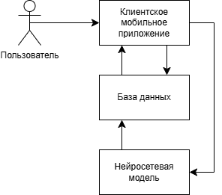
Рисунок 1 – Схема работы ПС
Этапы работы ПС:
- Создание материалов – пользователь создаёт колоды, карточки (вопрос-ответ) и конспекты, добавляет теги для категоризации.
- Организация и поиск – система индексирует материалы для полнотекстового поиска, позволяет фильтровать по тегам.
- Проведение сессии обучения – пользователь выбирает колоду и режим обучения («Интервальное повторение» или «Все карточки»). Нейросетевая модель (или SM-2) рассчитывает интервалы повторения для каждой карточки.
- Оценка ответа – после ответа пользователь оценивает качество вспоминания («знаю»/«не знаю»). Система сохраняет лог и обновляет интервал карточки.
- Анализ прогресса – система отображает статистику: общую, сессий обучения и колод.
Особенности реализации: инференс нейросетевой модели выполняется локально на устройстве через TensorFlow Lite. Модель предобучена на этапе разработки и встроена в приложение. При отсутствии модели или на начальном этапе используется резервный алгоритм SM-2.

  - Качество поставки ПС

Таблица 2 – Компоненты поставки
Компонент | Формат | Что включает
Приложение | APK-файл | Исполняемый файл, модель .tflite, ресурсы
Исходный код | GitHub | Kotlin-классы, XML-разметка, скрипты
Структура БД | SQL-скрипт | Схема для создания таблиц SQLite
Документация | PDF/DOCX | Руководство пользователя и описание для разработчика

Таблица 3 – Метрики качества
Показатель | Цель | Факт
Успешность тестов | ≥95% | 100%
Отклик UI (p95) | ≤200 мс | 89 мс
Инференс нейросети | ≤50 мс | 48 мс
Покрытие тестами | ≥70% | 85%
Поддержка Android | 8.0+ | 8.0 – 14
Размер приложения | ≤50 МБ | 25 МБ

  - Меры безопасности при эксплуатации ПС

- Электропитание: Питание от штатного аккумулятора устройства, специальных требований нет.
- Данные: Все данные (конспекты, карточки, история) хранятся только локально в базе SQLite. Передача по сети отсутствует, что исключает утечку информации.
- Антивирусная защита: рекомендуется использовать стандартный Google Play Protect.
- Безопасность обновлений: при установке новой версии приложения, поверх существующей все пользовательские данные сохраняются. Рекомендуется загружать обновления только из официальных источников (GitHub Releases, Google Play в будущем) для предотвращения установки модифицированных версий с вредоносным кодом.

- Руководство пользователя

  - Назначение приложения

Название приложения: Flashcard Learning System (Интеллектуальный помощник для запоминания)
Номер версии: 1.0
Класс программной системы: Приложение относится к классу обучающих программных средств (системы интервального повторения, flashcard-тренажёры). Оно предназначено для автоматизации процессов создания, структурирования и активного запоминания учебных материалов.
Степень универсальности: Приложение является универсальным инструментом, не привязанным к конкретной предметной области. Пользователь самостоятельно создаёт учебные материалы под свои нужды. В текущей версии поддерживаются текстовые карточки и конспекты. В будущих версиях планируется добавление мультимедийных карточек (изображения, аудио, видео).
Характеристики пользовательского интерфейса: Пользовательский интерфейс графический (GUI), реализован на платформе Android с использованием современных компонентов Jetpack Compose. Интерфейс соответствует принципам Material Design, обеспечивая интуитивно понятную навигацию и комфортное взаимодействие. Поддерживаются следующие возможности:
- Адаптивная вёрстка — интерфейс корректно отображается на экранах от 5 до 10 дюймов.
- Визуальная индикация — карточки имеют различные состояния (новые, на повторении, изученные), отображаемые цветом и значками.
- Анимация — плавные переходы между экранами и анимация при показе карточек повышают вовлечённость.
Язык интерфейса: Русский.
Уровень подготовки пользователей: для эффективной работы с приложением пользователь должен обладать следующими знаниями и навыками:
- Базовые навыки работы со смартфоном: нажатие кнопок, ввод текста, использование меню, прокрутка списков.
- Понимание концепции интервального повторения (желательно, но не обязательно — приложение объясняет основные принципы при первом запуске).
- Грамотность: умение формулировать вопросы и ответы для создания качественных карточек.

  - Установка приложения

В таблице 4 представлены минимальные требования к оборудованию.
Таблица 4 – Требования к оборудованию
Параметр | Минимальное значение
Процессор | 4 ядра, 1.5 ГГц
Оперативная память | 2 ГБ
Свободное дисковое пространство | 50 МБ
Разрешение экрана | 720×1280

Требования к программному обеспечению:
- Операционная система: Android 8.0 (API 26) и выше
- Права: Доступ к файловой системе (для экспорта/импорта данных) не требуется, приложение работает в изолированном хранилище
Установка приложения:
- Скачайте APK-файл app-debug.apk с сайта разработчика или из репозитория.
- На устройстве разрешите установку из неизвестных источников (Настройки – Безопасность – Неизвестные источники).
- Откройте скачанный APK-файл и подтвердите установку.
- После установки запустите приложение через иконку на рабочем столе.

  - Концепция приложения

Система состоит из нескольких функциональных модулей: управление колодами, управление карточками, управление конспектами, сессия интервального повторения и аналитика прогресса.
В таблице 5 представлены ключевые понятия приложения.
Таблица 5.
Термин | Значение
Колода | Набор карточек по одной теме (например, «Немецкий язык: Месяцы»).
Карточка | Пара «вопрос – ответ».
Конспект | Текстовый файл с заметками.
Тег | Ключевое слово для фильтрации материалов.
Интервальное повторение | Метод, при котором интервалы между показами одной карточки всё время растут.
Сессия | Один цикл ответов на карточки из колоды.
Нейросеть | ИИ-модель, которая подбирает для вас идеальное время для повторения.

Процесс функционирования в общем виде:
- Начало работы: Пользователь открывает приложение и видит главный экран со списком колод.
- Создание материалов: Пользователь создаёт колоды, добавляет в них карточки (вопрос-ответ) и при необходимости создаёт конспекты с тегами.
- Проведение сессии: Пользователь выбирает колоду и режим обучения («Интервальное повторение» или «Все карточки»). Приложение показывает вопрос, после нажатия – ответ, пользователь оценивает качество вспоминания. Нейросетевая модель рассчитывает дату следующего показа карточки.
- Анализ прогресса: В разделе «Статистика» пользователь может просмотреть статистики, включающие общую статистику, статистику по колодам и статистику по сессиям.

  - Функциональные состав приложения

В таблице 6 представлены экранные формы всех интерфейсных окон, посредством которых пользователь взаимодействует с приложением.
Таблица 6.
№ | Имя компонента | Описание | Рисунок
1 | Главный экран (Колоды) | Список всех колод пользователя. Внизу справа – кнопка «Создать колоду», сверху строка поиска и облако тегов. При нажатии на колоду открывается список её карточек | Рисунок 2
2 | Список карточек | Отображает все карточки выбранной колоды. Кнопка «Добавить карточку» открывает редактор. Сверху справа представлены кнопки начала сессии интервального повторения и повторения всех карточек соответственно. Каждая карточка имеет статус степени изученности и время следующего появления в сессии обучения | Рисунок 3
3 | Редактор карточки | Форма для создания/редактирования карточки: поля «Вопрос», «Ответ», выбор типа вопроса | Рисунок 4
4 | Список конспектов | Отображает все конспекты пользователя. Кнопка «Создать конспект» открывает редактор. Поддерживается полнотекстовый поиск | Рисунок 5
5 | Редактор конспекта | Отображает название конспекта, присвоенные ему теги и содержание конспекта. Доступно редактирование всех этих полей | Рисунок 6
6 | Сессия обучения | Экран прохождения сессии: вопрос карточки, после ответа (появляющееся после нажатия на карточку) и критерии оценки ответа («знаю»/ «не знаю»). | Рисунок 7
7 | Статистика | Экран со статистикой, представленной общей статистикой, статистикой по колодам и статистикой по сессиям | Рисунок 8
8 | Настройки | Экран с настройками приложения, включающий информацию о статусе AI модели, количество накопленных логов и возможность их экспорта для дообучения модели | Рисунок 9

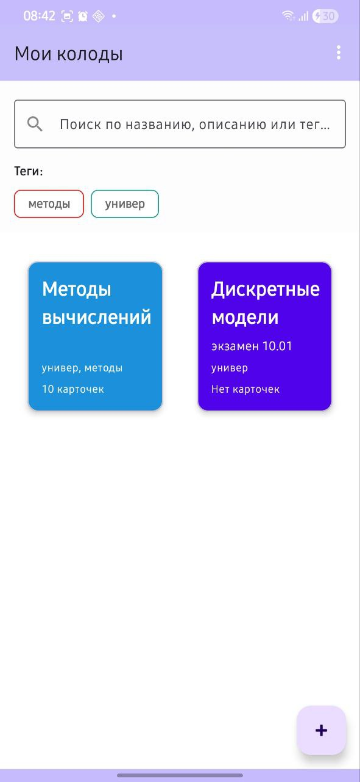
Рисунок 2 – Главный экран приложения
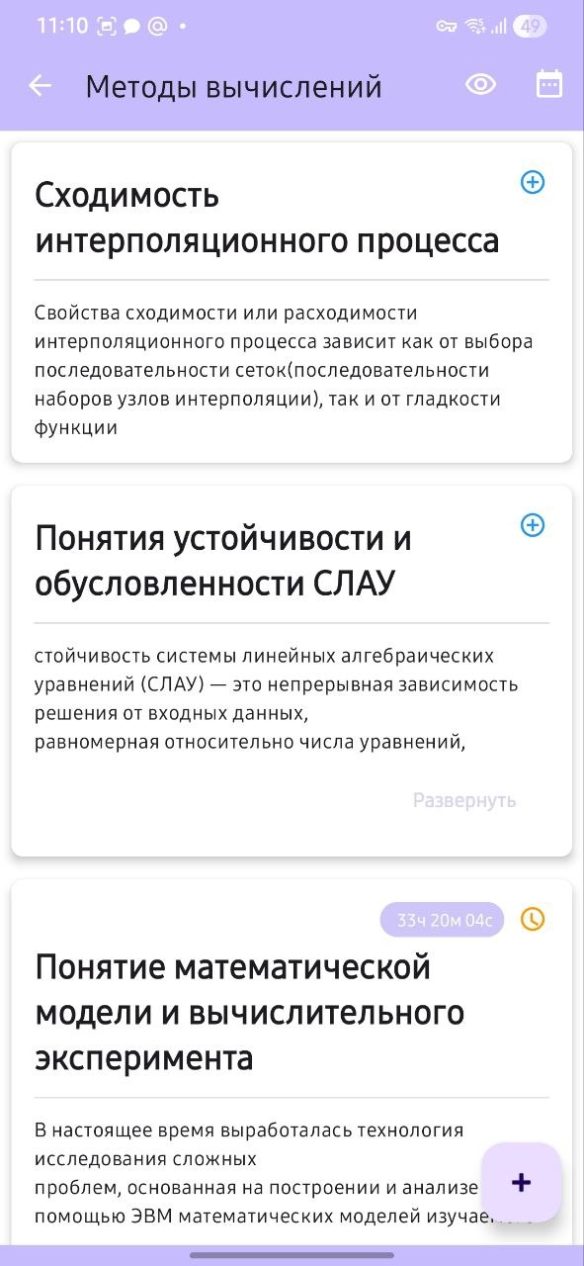
Рисунок 3 – Список карточек
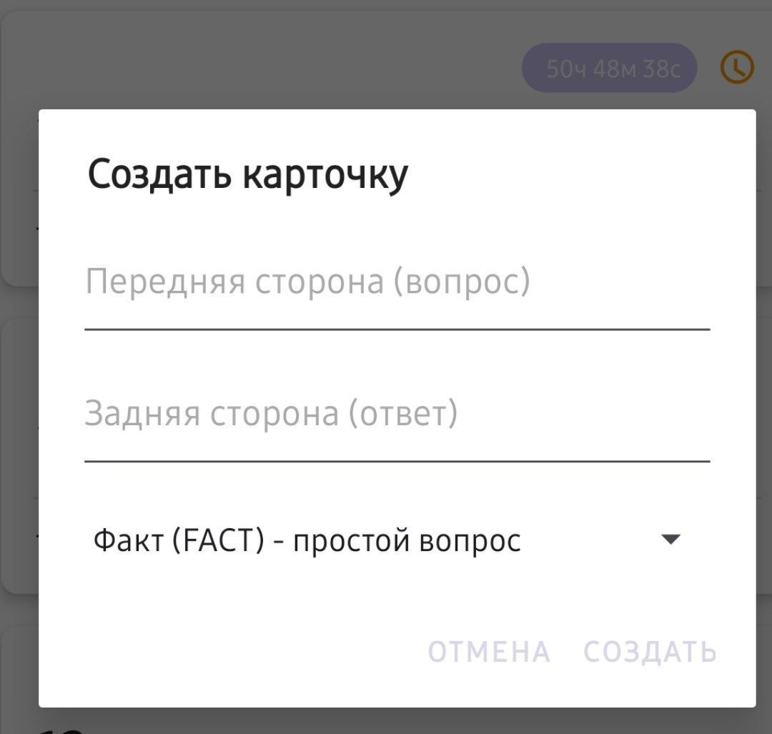
Рисунок 4 – Редактор карточки
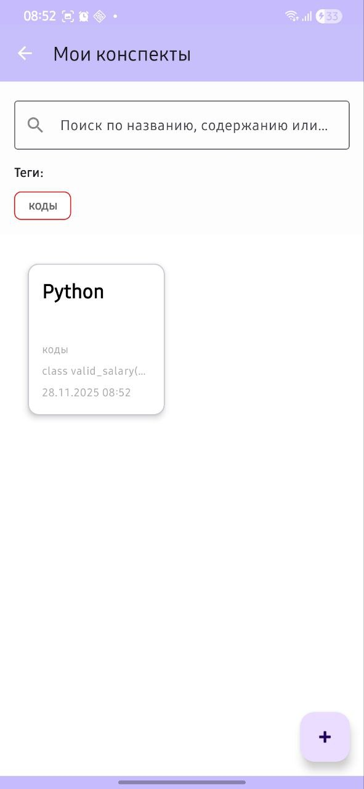
Рисунок 5 – Список конспектов
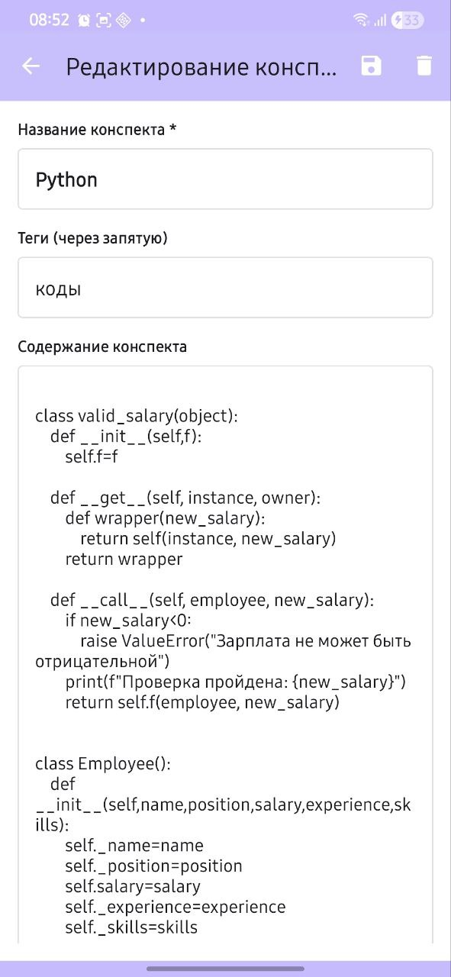
Рисунок 6 – Редактор конспекта
а)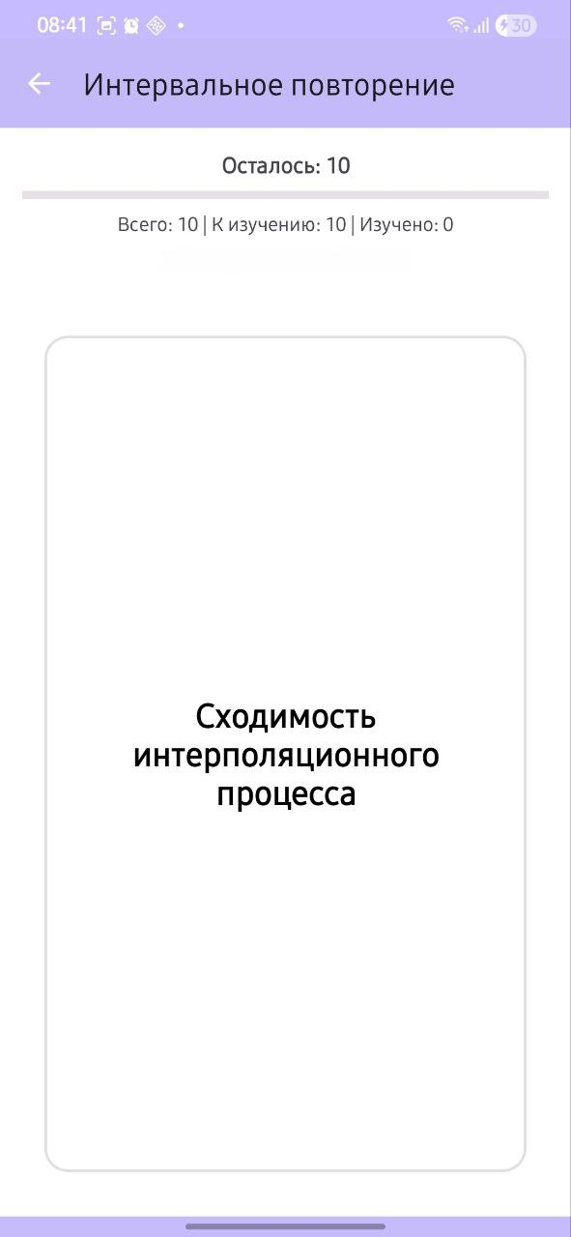 б) 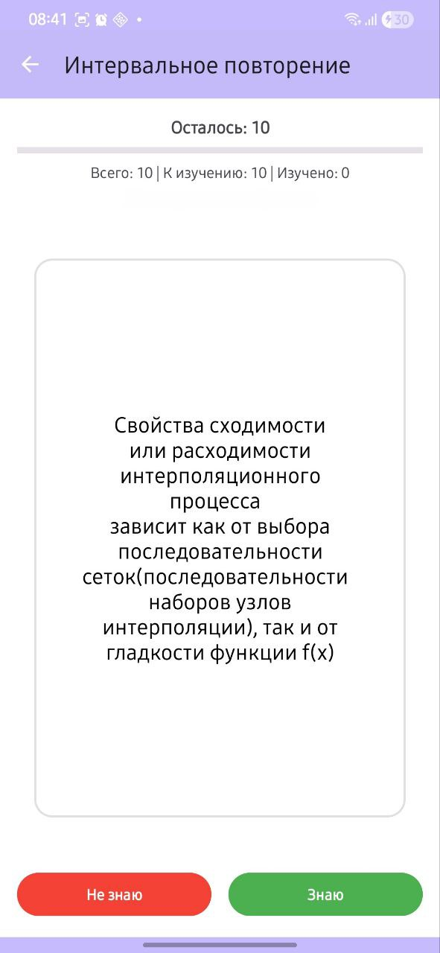
Рисунок 7 – а) экран интервального повторения (вопрос); б) экран интервального повторения (ответ)

а) 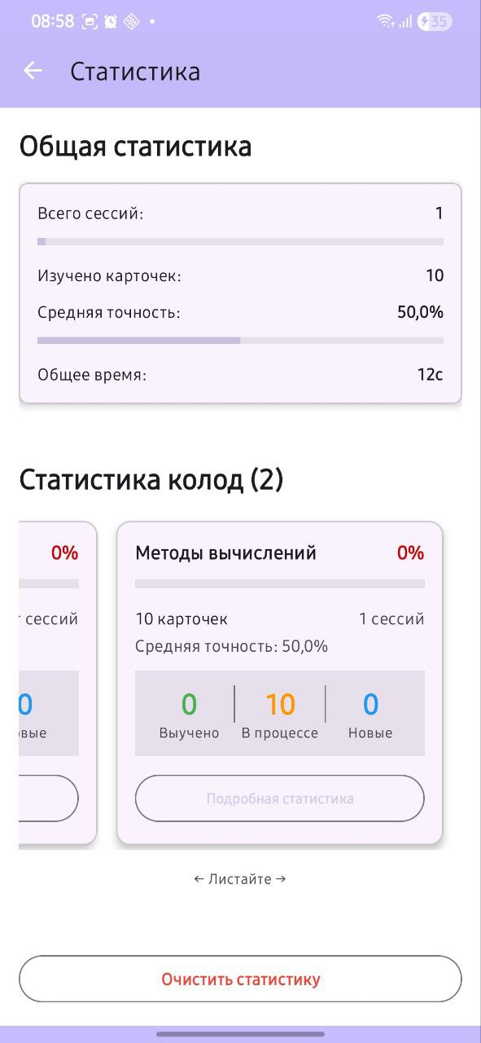 б) 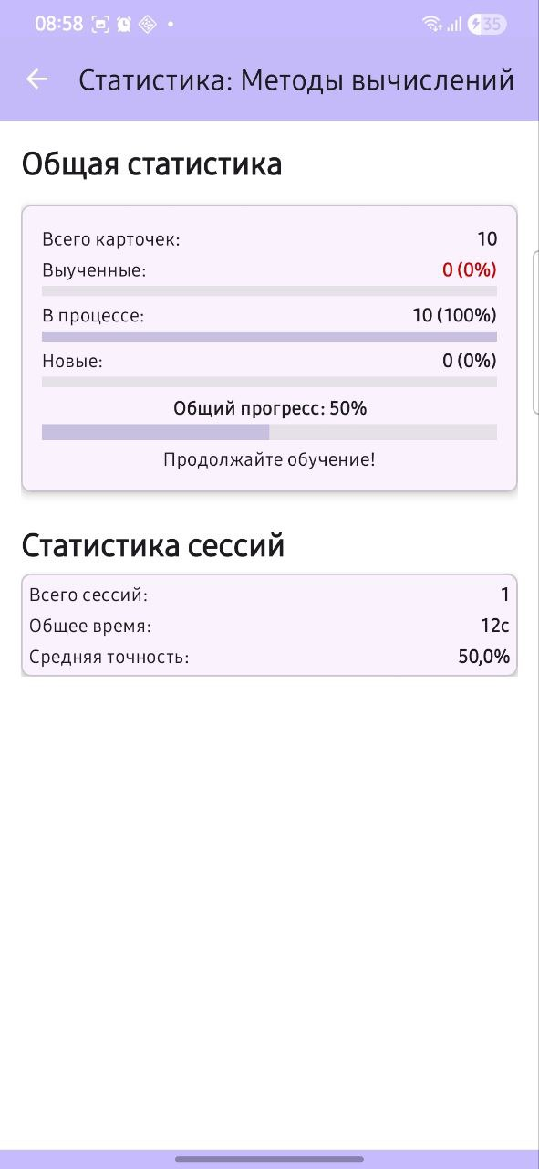 в) 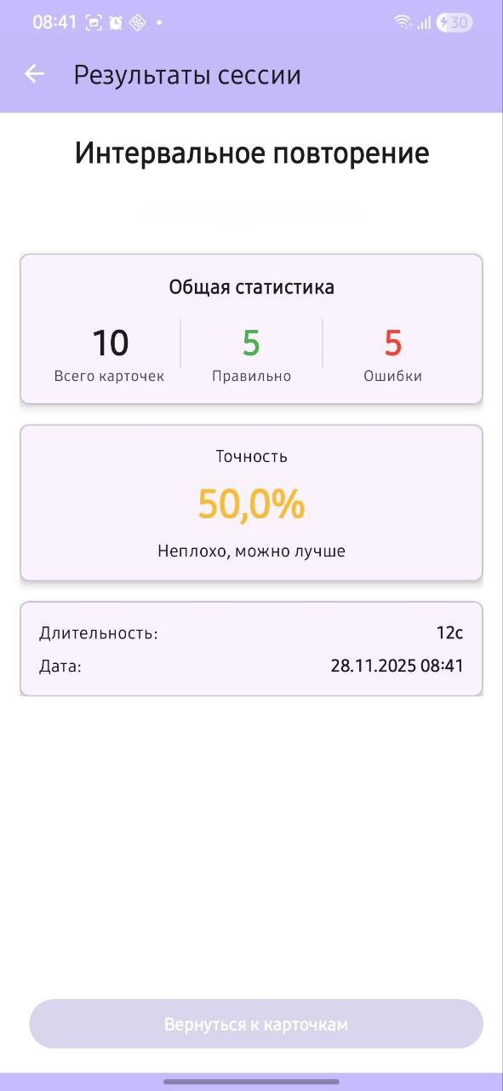
Рисунок 8 – а) экран общей статистики; б) экран статистики колоды; в) экран статистики сессии

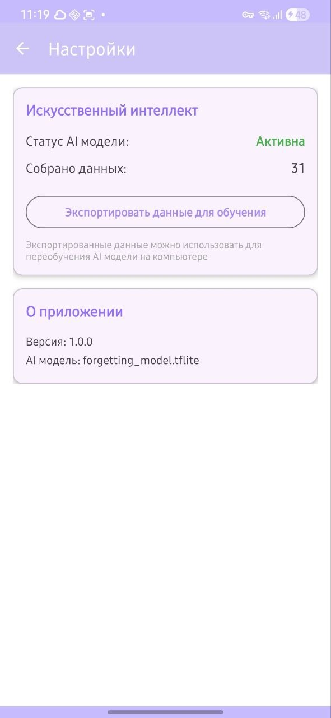
Рисунок 9 – Экран настроек

Типовые сценарии работы:
- Запустить приложение. Отображается главный экран со списком колод.
- Нажать кнопку «Создать колоду». Открывается диалоговое окно.
- Ввести название колоды (например, «Английский язык»), описание, выбрать цвет. Нажать «Создать». Новая колода появляется в списке.
- Нажать на созданную колоду. Открывается экран списка карточек.
- Нажать кнопку «Добавить карточку». Открывается редактор карточки.
- Ввести вопрос (например, «Что означает слово apple?») и ответ («Яблоко»). Выбрать тип вопроса (определение, доказательство). Нажать «Создать». Карточка добавляется в список.
Сценарий 2: Прохождение сессии интервального повторения
- На главном экране выбрать колоду.
- На экране карточек нажать кнопку, инициирующую начало сессии (либо интервальное повторение, либо повторение всех карточек)
- На экране сессии отображается вопрос. Пользователь формулирует мысленный ответ и нажимает на карточку для показа ответа.
- Система отображает правильный ответ и две оценки.
- Пользователь оценивает качество ответа. Система записывает результат и переходит к следующей карточке.
- После завершения всех карточек отображается статистика сессии (количество правильных/неправильных ответов, процент, время).
Сценарий 3: Просмотр статистики прогресса
- В главном меню нажать кнопку «Статистика».
- Система отображает три статистики: общую, по колодам и по сессиям.
- При нажатии на какую-либо колоду, открывается детальная статистика по ней.
- При нажатии на сессию открывается подробная статистика по ней.

  - Инструменты и настройки приложения

Инструмент «Полнотекстовый поиск»
Предназначен для быстрого поиска колод и конспектов по ключевым словам. Поиск осуществляется по полям «Название колоды», «Описание колоды», «Название конспекта». Результаты отображаются по мере ввода.
Инструмент «Фильтрация по тегам»
Позволяет отобразить только те колоды или конспекты, которые имеют указанные теги. Теги создаются пользователем и отображаются в виде облака. Поддерживается выбор нескольких тегов одновременно (логическое И).
Инструмент «Экспорт данных»
Позволяет экспортировать накопленные логи для дальнейшего дообучения приложения.

Настройки приложения
В текущей версии приложения количество настроек минимально, так как основной упор сделан на простоту использования и минимальную когнитивную нагрузку на пользователя.

Сохранение прогресса
Приложение автоматически сохраняет все данные по мере их создания. Выход из приложения не приводит к потере данных.

  - Получение помощи

В таблице 7 представлены типичные ошибки и способы их устранения.
Таблица 7.
Сообщение об ошибке / Проблема | Причина | Способ устранения
Приложение не запускается | Версия Android ниже 8.0 | Обновите операционную систему или установите приложение на другом устройстве
Карточка не создаётся | Не заполнено поле «Вопрос» или «Ответ» | Заполните оба обязательных поля
Не работают теги | Тег не выбран или не создан | Создайте тег в редакторе колоды/карточки/конспекта
Нейросетевая модель не работает | Файл model.tflite повреждён или отсутствует | Переустановите приложение или загрузите актуальную версию
Статистика не отображается | Нет завершённых сессий обучения | Пройдите хотя бы одну сессию обучения

Сообщение об ошибке разработчику
Если возникла ошибка, не описанная в таблице:
- Сделайте скриншот сообщений об ошибках.
- Отправьте скриншот и экспортированный файл по адресу электронной почты: nika05@gmail.com.
В сообщении укажите:
- версию приложения (отображается в разделе «О приложении»);
- модель устройства и версию Android;
- последовательность действий, приведших к ошибке.

- Развертывание ПС

3.1. Объект информатизации и процесс компьютеризации

Объект информатизации: Область познавательной деятельности человека, направленной на самостоятельное освоение и долгосрочное запоминание информации.
Процесс компьютеризации: Создание учебных карточек и конспектов для обучения и подготовки к экзаменам с использованием адаптивного интервального повторения.
Состав квалифицированной группы внедрения и сопровождения ПС представлен в таблице 8.
Таблица 8.
Роль | Ответственность
Разработчик (Full-stack) | Разработка и поддержка кода, исправление ошибок, выпуск обновлений
Технический писатель | Подготовка документации, руководства пользователя
Специалист по тестированию (QA) | Проведение тестирования, выявление ошибок, проверка исправлений
Подробный план развертывания отражен в таблице 9.
Таблица 9.
№ этапа | Наименование этапа | Описание действий | Результат
1 | Подготовительный этап | Провести анализ целевой аудитории, определить требования к устройствам пользователей, подготовить дистрибутив APK | Утверждённый список требований, готовый APK-файл
2 | Публикация и распространение | Разместить APK-файл на платформах распространения (GitHub Releases, Google Диск, сайт разработчика), подготовить инструкцию по установке | Приложение доступно для скачивания, инструкция опубликована
3 | Установка на устройства пользователей | Пользователи скачивают APK и устанавливают приложение на свои устройства Android 8.0+ | Приложение установлено и готово к работе
4 | Начальная настройка | При первом запуске приложение создаёт локальную базу данных SQLite и загружает нейросетевую модель из ресурсов | Пользователь видит главный экран, приложение готово к использованию
5 | Эксплуатация и сопровождение | Отслеживание обратной связи от пользователей, исправление ошибок, выпуск обновлений | Стабильная работа приложения, удовлетворённость пользователей
- Факторы, влияющие на качество развертывания ПС

Технические факторы:
- Версия операционной системы: приложение работает только на Android 8.0 и выше. Пользователи с более старыми версиями не смогут установить приложение.
- Производительность устройства: на слабых устройствах (2 ГБ ОЗУ) время запуска может достигать 1.8 секунды, что не превышает допустимый порог в 5 секунд, но может восприниматься как долгое ожидание.
- Наличие свободного места: для установки требуется не менее 50 МБ свободного места (APK 25 МБ + данные). При недостатке места установка невозможна.
- Повреждение APK-файла при скачивании: может привести к ошибке установки. Рекомендуется публиковать контрольную сумму (MD5/SHA256) для проверки целостности.
Организационные факторы:
- Отсутствие централизованного репозитория: приложение распространяется через GitHub Releases, что требует от пользователя умения скачивать и устанавливать APK вручную.
- Недостаточная инструкция по установке: пользователи могут столкнуться с трудностями при установке APK (разрешение неизвестных источников).
- Отсутствие автоматических обновлений: пользователи не получают уведомлений о новых версиях.
Человеческие факторы:
- Недостаточная техническая грамотность пользователей: часть пользователей может не знать, как разрешить установку из неизвестных источников.
- Ожидания пользователей: пользователи, привыкшие к магазинам приложений (Google Play), могут не доверять установке APK вручную.

- Предложения по совершенствованию, развитию и модернизации ПС

- Публикация в Google Play: Разместить приложение в официальном магазине Google Play для упрощения установки, автоматических обновлений и повышения доверия пользователей.
- Добавление облачной синхронизации: Реализовать опциональную синхронизацию данных между устройствами пользователя (телефон, планшет) через облачное хранилище (Google Drive, Firebase) с сохранением локального офлайн-режима как основного.
- Расширение типов карточек: Добавить поддержку мультимедийных карточек (изображения, аудио, видео), карточек с выбором ответа (множественный выбор), карточек на заполнение пропусков.
- Режим совместного обучения: Добавить возможность создания общих колод с другими пользователями (через ссылку-приглашение), совместное редактирование карточек.
- Увеличение числа признаков карточек: Расширить набор атрибутов карточки для повышения точности нейросетевой модели. Это позволит модели учитывать больше факторов при прогнозировании оптимального интервала повторения.

